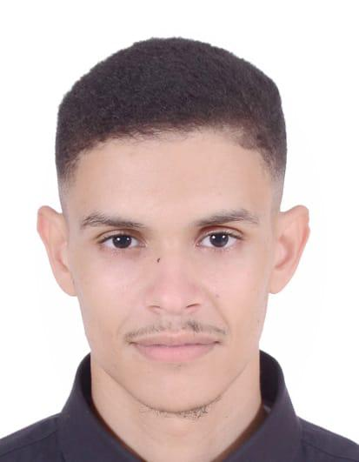

**COMPETENZE**

* Tecniche di scrittura web
* Abilità comunicative
* Capacità d’adattamento
* Creatività
* Logica
* Rigore
* Autonomia

**Ho lavorato in Mcdonald's nella cucina per lavaggio dei piatti .**.

**Ho lavorato in un negozio di abbigliamenti, sistemare i vestiti e servizio di guida**.

**Ho lavorato in supermarket Marjan in Marocco come cassiere**.

**Mcdonald’s | Operaio**

2019 - 2020

**Ordine delle merci**

2020 -2021

**Commesso**

2021-2022

**Ho lavorato in societa ZIZICACHE come un tecnico de reti.**

**ESPERIENZA PROFESSIONALE**

**Tecnico di reti informatica**

2022- 2023

Mi chiamo Yassin LABKHOUR ho 22 anni vivo a Torino inoltre ho tante esperienze lavorativi e sono molto interessante di se vuole sapere altre cose può contattimi..

**FORMAZIONE**

**Certificato della conoscenza italiana livello b2**

*Instituto di tecnologie applicate cym, Marocco*

* Inglese:
* Arabo:

Yassinelabkhoure123@gmail.com

CSTUDIO in Via Ludovico

Ariosto 9, Torino

**PROFILO**

CRM

Excel

**YASSIN**

**LABKHOUR**

**Il diploma di maturita**

* francese:
* Italiano:

**CONTATTO**

351 325 7690

**LINGUE**

2021 – 2023

*Istituto italiano in Marocco*

2020 – 2022

**Informatica**

*Liceo charif al idrissi, Marocco*

2018 – 2019